به نام خدا

تمرين سري اول درس كامپايلر بهاره كاوسي نژاد – 99431217

1 – با استفاده از Regex در زبان C# يا پايتون موارد زير را پياده سازي نماييد.

الف – فرمت ايميل

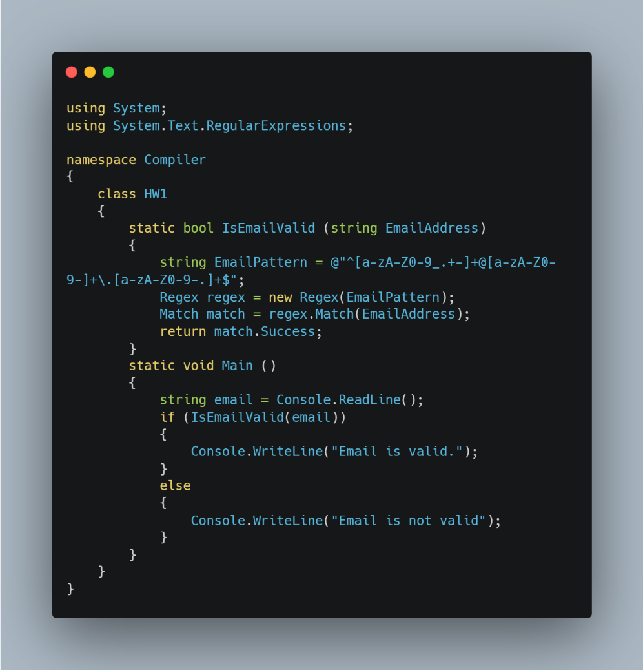

در EmailPattern، Regex فرمت ايميل مشخص شده است؛ هر بخش رشته ورودي را به شكل زير چك مي كند:

* ^: شروع رشته
* [a-zA-Z0-9_.+-]+: تعداد يكي يا بيشتر از حروف كوچك و بزرگ انگليسي، ارقام و علامت هاي underscore، نقطه، جمع و hyphen
* @: علامت @ در ايميل
* [a-zA-Z0-9-.]+: تعداد يكي يا بيشتر از حروف كوچك و بزرگ انگليسي، ارقام و علامت hyphen
* \.: علامت نقطه
* $: انتهاي رشته

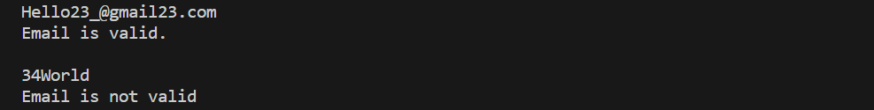

ب – عبارت رياضي (شامل عمليات هاي ضرب، تقسيم، جمع و تفريق)

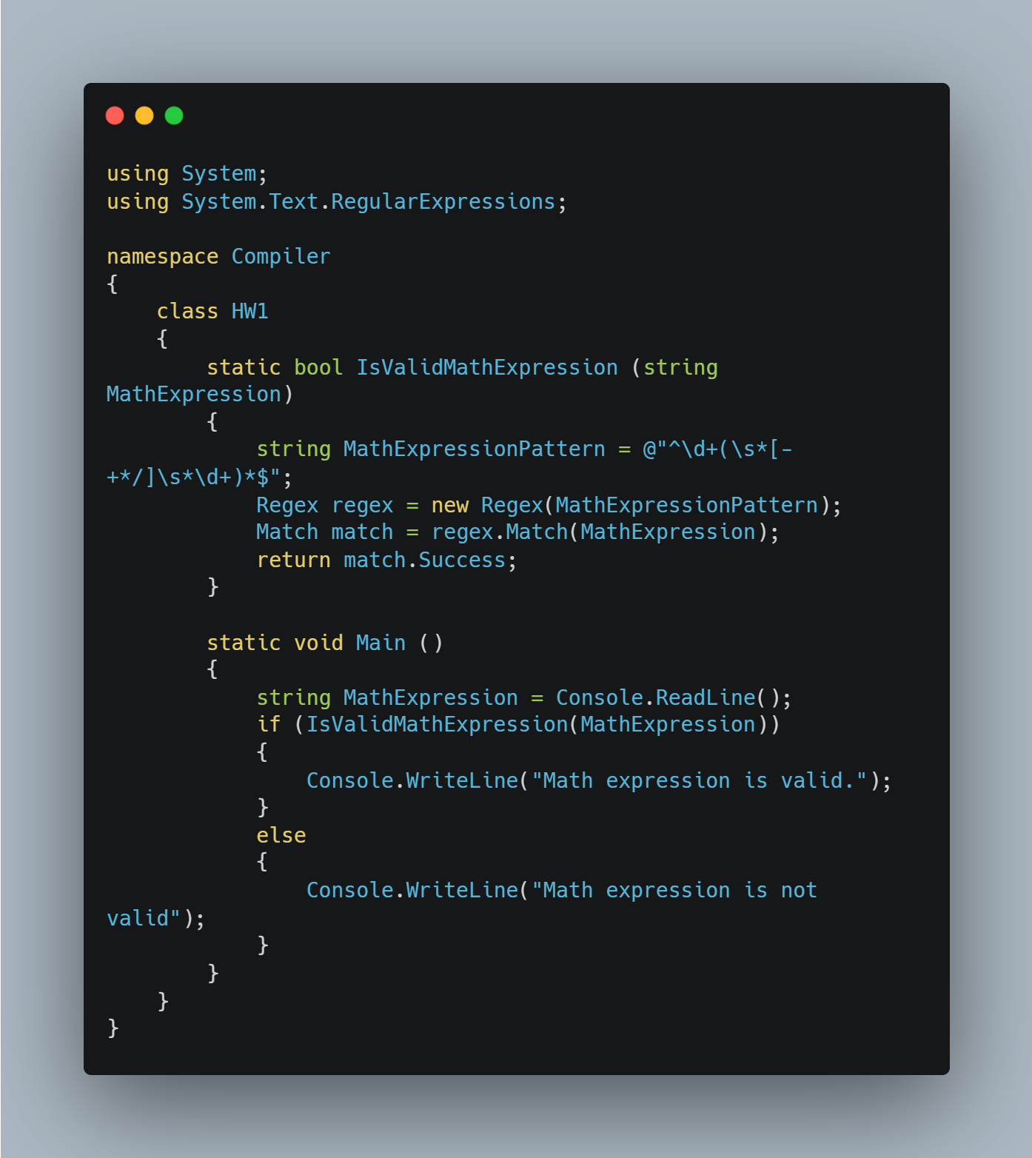

در MathExpressionPattern، Regex فرمت عبارت رياضي مشخص شده است؛ هر بخش رشته ورودي را به شكل زير چك مي كند:

* ^: شروع رشته
* \d+: تعداد يكي يا بيشتر از ارقام
* (\s*[-+*/]\s*\d+)*: تكرار يكي از عمليات هاي جمع، تقريق، ضرب يا تقسيم كه يك عدد به دنبال آن بيايد:
  + \s*: تعداد صفر يا بيشتر space قبل يا بعد از علامت
  + [-+*/]: يكي از عمليات هاي تفريق، جمع، ضرب يا تقسيم
  + \s*: تعداد صفر يا بيشتر space قبل يا بعد از رقم
  + \d+: تعداد يك يا بيشتر رقم
* *: تكرار گروه قبلي به تعداد صفر يا بيشتر
* $: انتهاي رشته

ج – URL

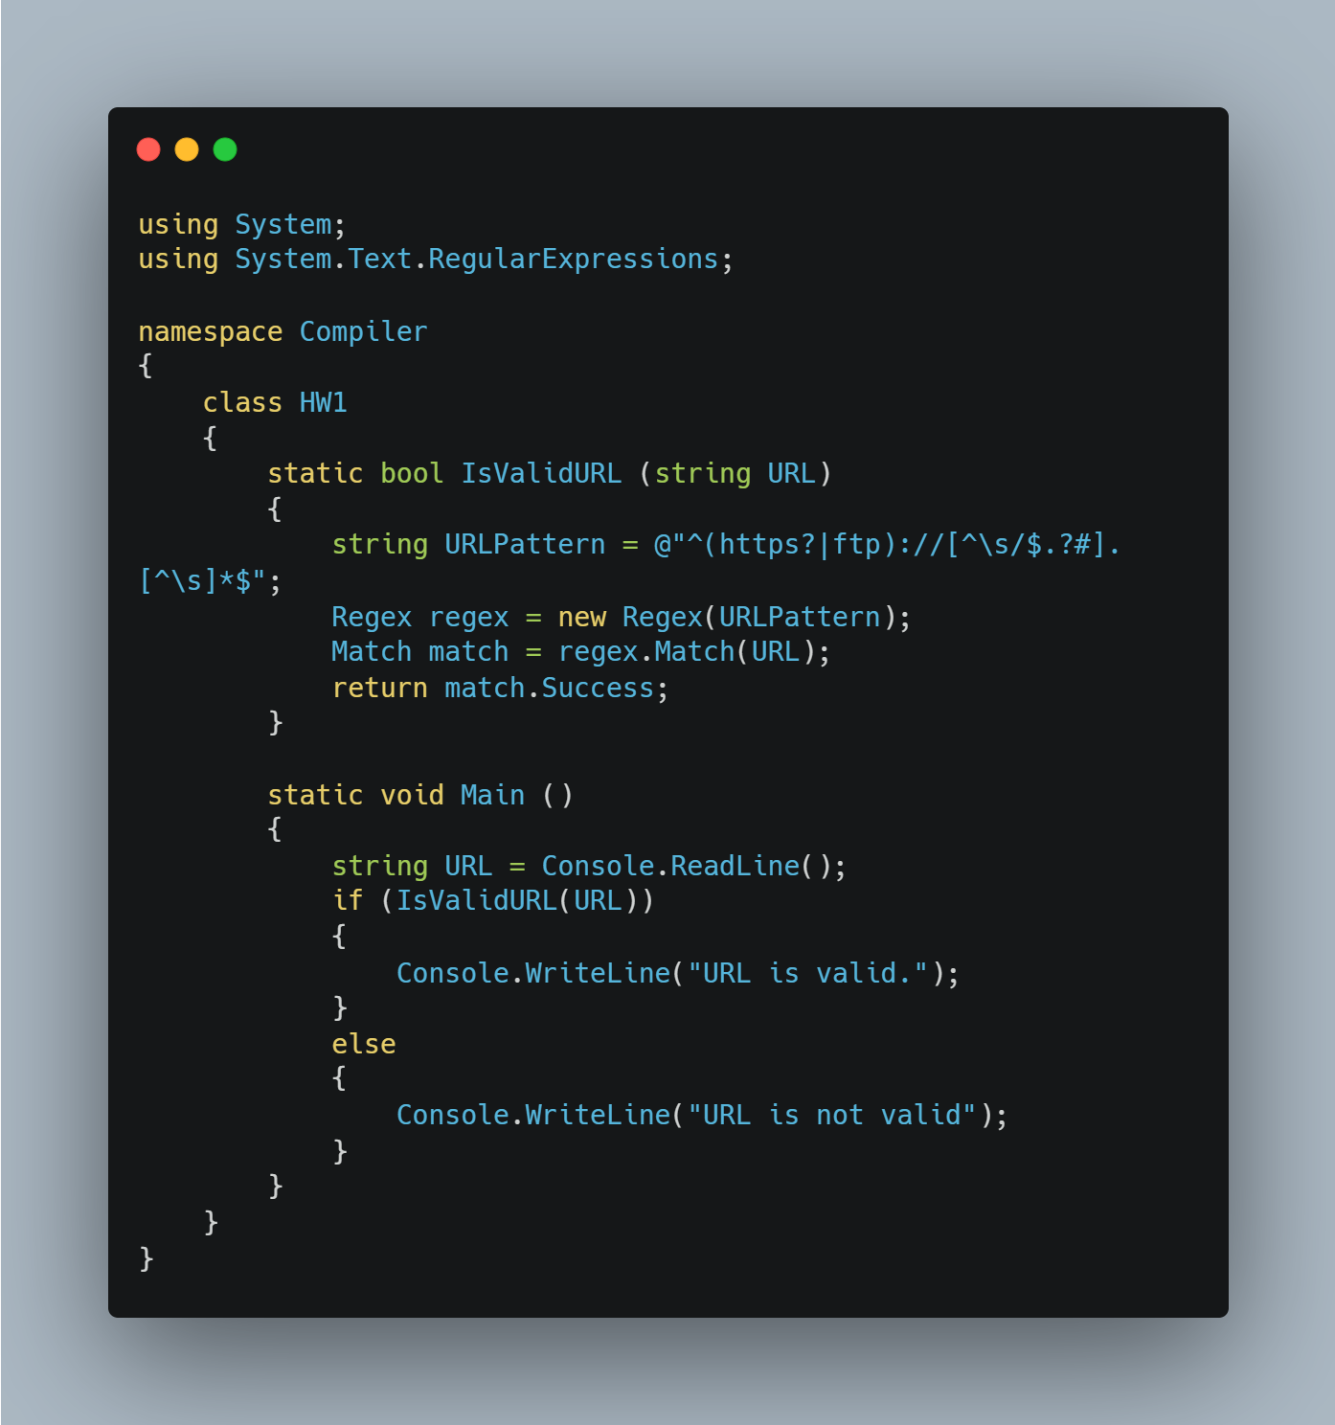

در URLPattern، Regex فرمت عبارت رياضي مشخص شده است؛ هر بخش رشته ورودي را به شكل زير چك مي كند:

* ^: شروع رشته
* (https?ftp): آمدن يكي از رشته هاي http، https يا ftp. علامت ؟، s را optional مي كند تا هم https ممكن باشد و هم http.
* :// : آمدن ://
* [^\s/$.?#]: آمدن هر رشته اي كه whitespace، forward slash، dollar sign، نقطه، علامت سوال و يا hash symbol نباشد.
* .: آمدن هر كاراكتري
* [^\s]*: تكرار صفر يا بيشتر از هر كاراكتري كه whitespace نباشد.
* $: انتهاي رشته

د – كد پستي

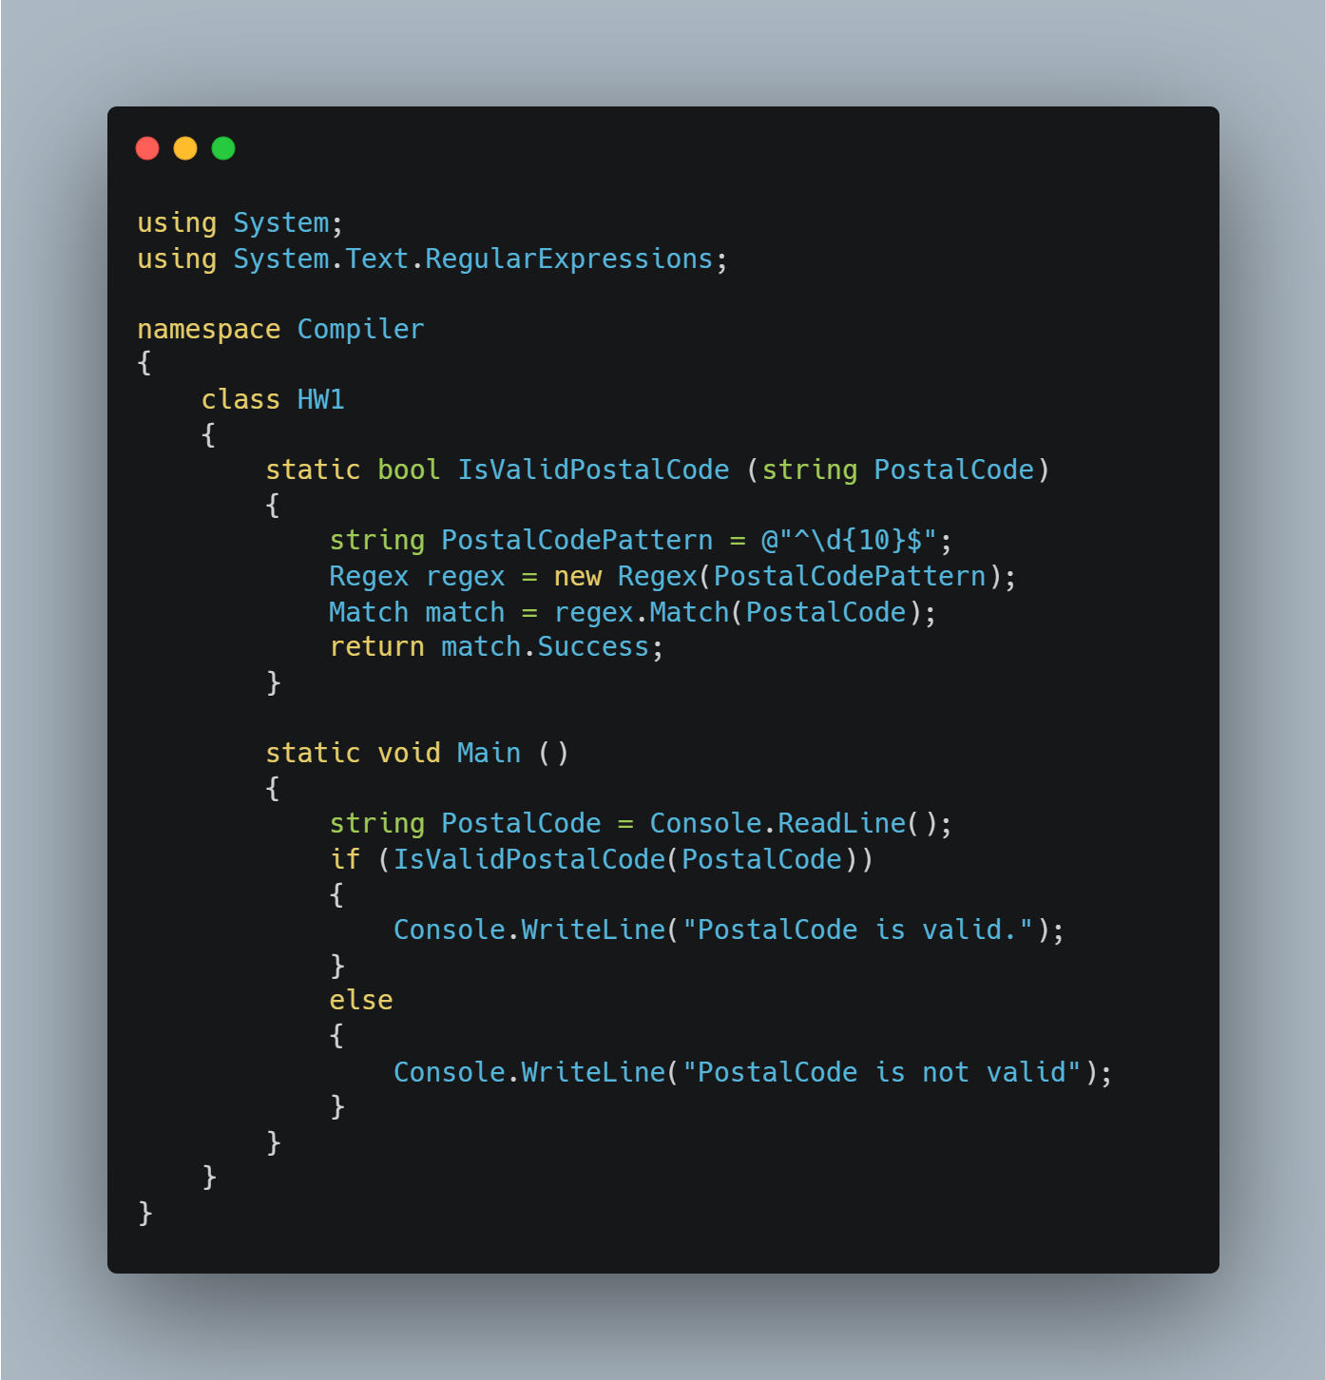

در PostalCodePattern، Regex فرمت عبارت رياضي مشخص شده است؛ هر بخش رشته ورودي را به شكل زير چك مي كند:

* ^: شروع رشته
* \d{10}: دقيقا 10 رقم
* $: انتهاي رشته

ه – شماره تلفن

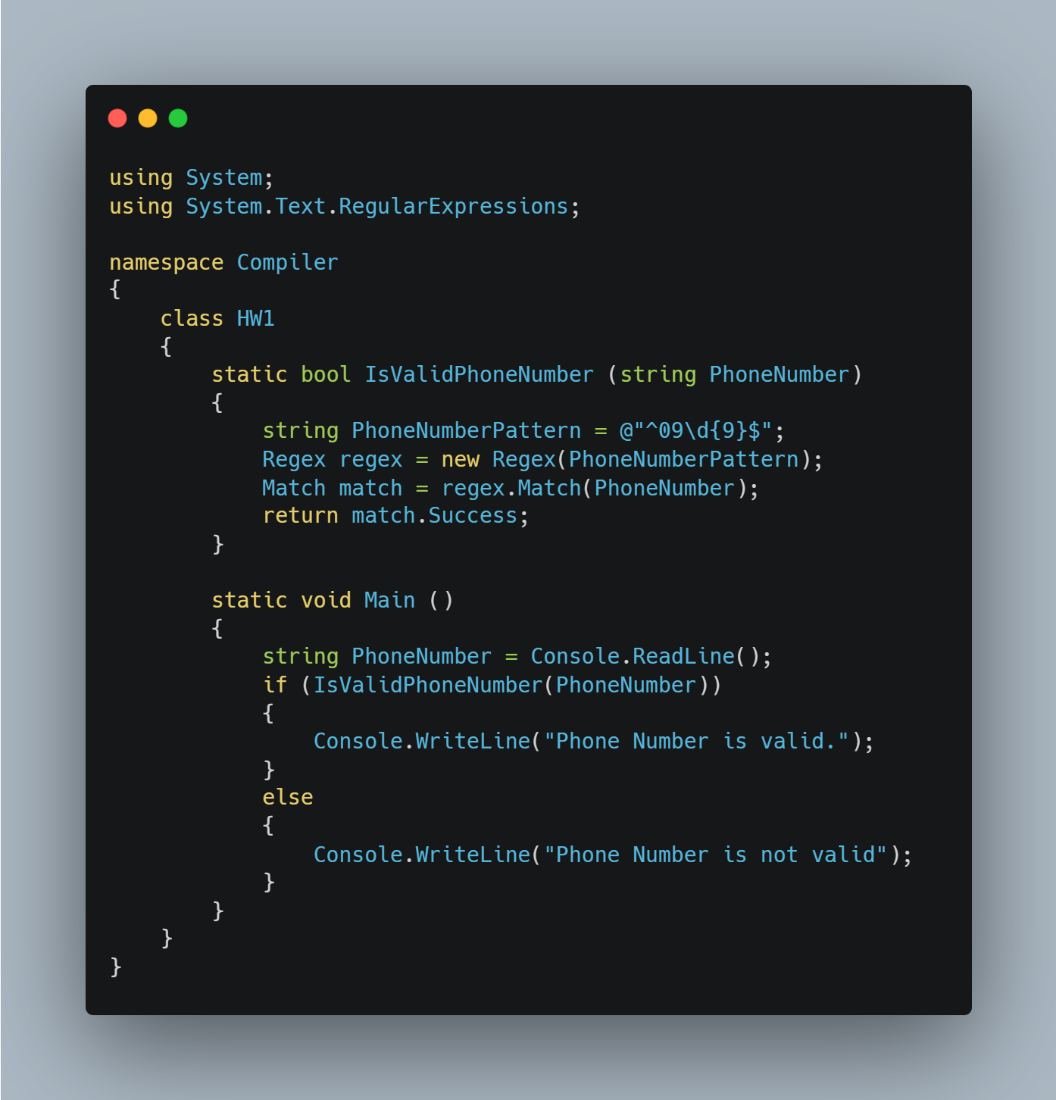

در PostalCodePattern، Regex فرمت عبارت رياضي مشخص شده است؛ هر بخش رشته ورودي را به شكل زير چك مي كند:

* ^: شروع رشته
* 09: 09 ابتداي شماره تلفن را مشخص مي كند
* \d{9}: دقيقا 9 رقم ديگر داريم
* $: انتهاي رشته